
ORIENTE FABULOSO
DESTINOS CELTOUR
18 o 21 días / 17 o 20 noches
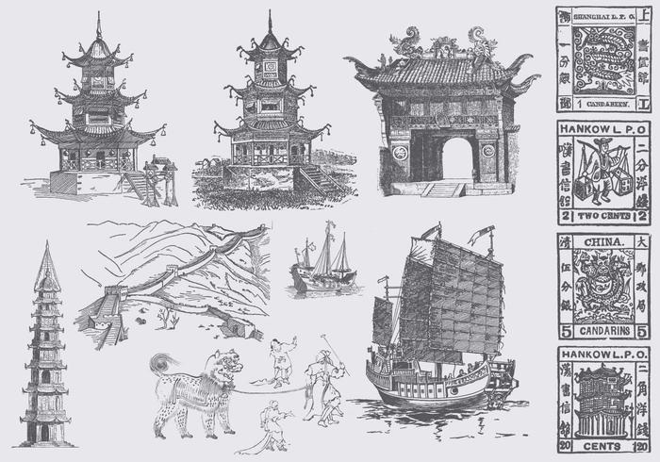

El más completo y popular de nuestros recorridos por el lejano Oriente, este interesante mosaico de ciudades combina algunas de las grandes ciudades como Tokyo, Mega capital de Japón y una de las más modernas, pero que mantiene algunas joyas de la realeza fusionadas con zonas comerciales gigantescas como Ginza, Kioto (antigua capital imperial de Japón), Beijing con su extensa población no deja de sorprender con la ciudad prohibida y la gran Plaza Tian An Men, Hong Kong ciudad moderna y con una zona de compras de primera línea mundial y la bella Bangkok que con su Gran Palacio demuestra la riqueza de sus antepasados, todo esto combinado con ciudades como Kyoto, tradicional capital imperial que conserva muy bien sus tradiciones, Xian con su gran ejercito de Guerreros Terracotas y Guilin con sus paisajes inigualables sobre el rio Lijiang, todo esto en un solo e inolvidable recorrido.
Salidas: Todos los martes
De Abril 01 de 2025 Marzo 24 de 2026
Este tour NO opera en este recorrido en las siguientes fechas:
2025: Agosto 05, 12 / Diciembre 30
2026. Ene. 06, 13, 20 Feb. 03, 17
*Solicite reajuste del itinerario*

Día: 01 (martes) TOKYO
Llegada al aeropuerto de Narita donde será recibido por un asistente que le acompañará hasta el punto de encuentro con el airport bus en regular. Traslado al hotel sin asistencia. (El traslado está sujeto a los horarios del Shuttle bus 07:20/21:30 hrs, u otro aeropuerto Haneda* en caso de llegar fuera del horario de este servicio el traslado será por cuenta
de los pasajeros en taxi hasta el hotel o pagar suplemento servicio privado). Habrá un

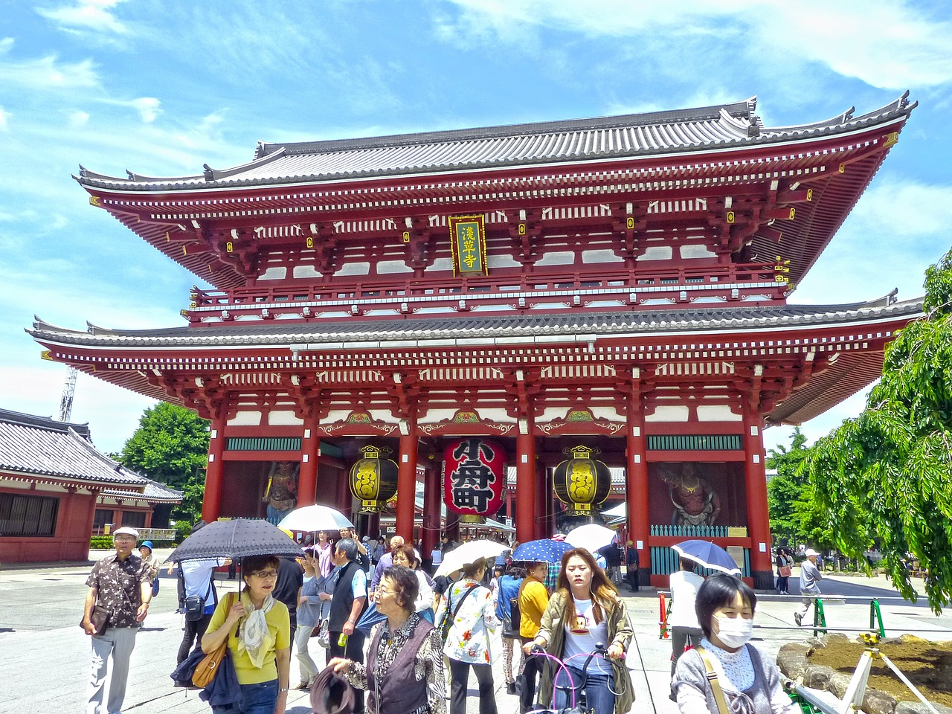
hospitality desk desde las 14.00-20.00 hrs atendido por un guía de habla hispana en el lobby del hotel. Resto del día libre. Alojamiento.

Día: 02 (miércoles) TOKYO
Desayuno. A las 8.20 hrs reunión en el lobby para la visita de medio día de la ciudad incluyendo el Sepulcro de Meij dedicado al ex-emperador Mutsuhito, la Plaza del Palacio Imperial (o Kõkyo) residencia del Emperador de Japón, que se encuentra en el barrio de Chiyoda; en Asakusa Kannon visita del Templo de Senso-Ji (templo budista) y con su arcada comercial Nakamise. La visita finaliza en el Barrio de Ginza, el distrito comercial más famoso de Japón, con sus amplias avenidas y numerosas tiendas y cafés. Terminada la visita, podrán regresar al hotel individualmente, tarde libre. Recomendamos recorrer esta zona del centro y visitar por su cuenta el Edificio del Gobierno Metropolitano de Tokyo (mirador) y el famoso cruce Scramble y la estacion de tren con la estatua de Hachiko en el barrio Shibuya, podrá pasar la tarde en esta zona comercial. Durante la visita pregunte al guía como regresar al Hotel New Otani al terminar el tour. Alojamiento.

Día: 03 (jueves) TOKYO - HAKONE -TOKYO
Desayuno. A las 7.50 hrs reunión en el lobby para excursión con guía en español a Hakone y Valle de Owakudani. Durante la excursión, se realizará un paseo en barco por el lago Ashi, con unas bellas vistas al Monte Fuji, y visita al museo al aire libre de Hakone. (*En caso de que el barco no opere a causa de fuerte lluvia y viento, visitaremos como alternativa Hakone Sekishoato *reconstrucción de un puesto de control en una carretera medieval*. Dependiendo de la densidad de gas volcánica, hay posibilidad de que no podamos visitar el Valle Owakudani. También puede que no podamos visitar el valle debido a terribles atascos en las carreteras. En tales casos visitaremos en reemplazo el Santuario Hakone-jinja.). Almuerzo en un restaurante local. Regreso al hotel en Tokyo. Alojamiento.

Día: 04 (viernes) TOKYO - KYOTO - NARA - KYOTO 
Desayuno. Entrega de equipajes que se trasladan separadamente por camión (incluido 1 maleta por persona, el transporte puede tardar un dia en llegar) al hotel en Kyoto. A las 08.00 hrs traslado con un asistente en español a la estación de Tren. Salida hacia Kyoto en tren bala Nozomi. Llegada a la estación y encuentro con el guía que les recibirá para realizar la excursión a Nara, una de las ciudades más antiguas de japon con maravillosas construcciones de las que se visita: Templo budista de Todaiji y su enorme Buda Gigante y el parque de los ciervos protegidos. Traslado de regreso a Kyoto y visita del Barrio de Gion, ubicado en el casco antiguo, donde viven la mayoría de las gheisas de Kyoto. Finalizaremos en el hotel en Kyoto, check in y Alojamiento.

Día: 05 (sábado) KYOTO
Desayuno. A las 08.20H Reunión en el lobby con guía de habla española para comenzar la visita de día completo a Kyoto. Visita del Templo Dorado Kinkaku-ji (construido en 1.397 y recubierto con láminas de oro, es Patrimonio de la Humanidad), Templo Tenryu-ji, con un bello jardín japonés y el mágico bosque de Bambu de Arashiyama. A la salida en el distrito Fushimi-ku de Kyoto y ubicado en la colina de Inari, visita al fantástico Santuario de Fushimi Inari, el principal santuario sintoísta dedicado al espíritu de Inari (Diosa del arroz) y conocido por los miles de toriis (arco tradicional japonés) que marcan el camino hacia el santuario. Almuerzo en un restaurante local, Visita del Templo Sanjusangendo con sus mil estatuas de Kannon, dios de la Misericordia. Visita del Regreso al hotel y alojamiento.

Día: 06 (domingo) KYOTO
Desayuno. Día libre para disfrutar de la ciudad. Opcionalmente se ofrece la visita a la cercanas ciudades de Hiroshima y Miyajima en tren (indispensable contratar antes de iniciar el viaje) o bien disfrutar de la gran cantidad de parques que ofrece esta ciudad o bien asistir a la ceremonia del Tè. Alojamiento.
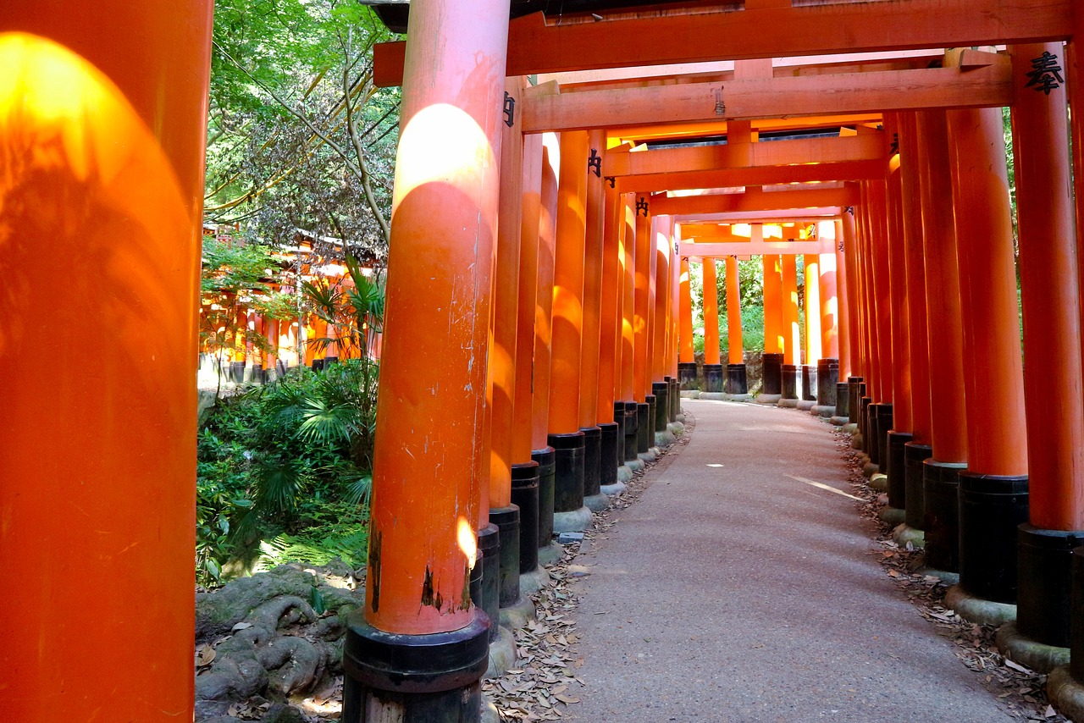

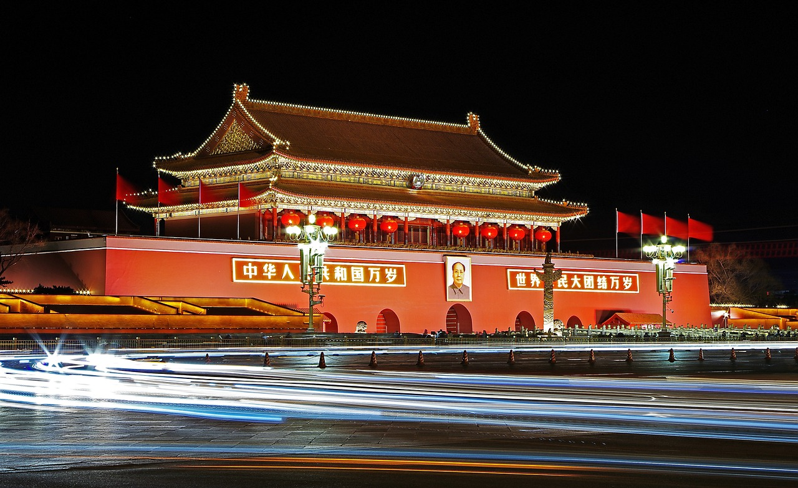Día: 07 (lunes) KYOTO / PEKIN *vuelo no incluido*
Desayuno. A la hora establecida traslado en Airport Service al aeropuerto (sin Asistencia) en horarios establecidos. Para tomar el vuelo con destino a Pekin (Posterior a las 15:00 hrs). Llegada a la capital de la República Popular de China. Recibimiento en el aeropuerto y traslado al hotel. Alojamiento
* Traslado puede ser realizado en tren de Alta Velocidad del aeropuerto a la ciudad (sin asistente en el tren) y traslado con chofer de la estación al hotel.

Día: 08 (martes). PEKIN
Desayuno buffet. Durante este día visitaremos la ciudad: El Palacio Imperial, conocido como “la Ciudad Prohibida”, La Plaza Tian An Men, una de las más grandes del mundo y El Palacio de Verano, antiguo jardín veraniego de la Dinastía Qing. Almuerzo incluido. Por la noche, Cena de bienvenida degustando el delicioso Pato Laqueado de Pekin. Alojamiento

Día: 09 (miércoles) PEKIN
Desayuno buffet. Excursión de dia completo a La Gran Muralla, espectacular y grandiosa obra arquitectónica, cuyos anales cubren más de 2.000 años donde tendremos tiempo de recorrer una pequeña parte de este monumento (paso Juyongguan). Almuerzo tradicional en un restaurante en la zona montañosa. Por la tarde regresamos a la ciudad y visita del famoso Templo del Cielo, construido en 1420, donde los emperadores rezaban por las buenas cosechas. Alojamiento
Día: 10 (jueves) PEKIN/XIAN
Desayuno buffet. A la hora prevista traslado al aeropuerto para tomar el vuelo con destino Xian, llegada y traslado al hotel. Resto de tarde libre. Alojamiento

Día: 11 (viernes) XIAN
Desayuno buffet. Hoy visitaremos el famoso Museo de Guerreros y Corceles de Terracota, en el que se guardan más de 6.000 figuras de tamaño natural, que representan un gran ejército de guerreros, corceles y carros de guerra que custodian la tumba del emperador Qin (excepto Carroza y caballo de bronce-los cuales fueron trasladadas a otro sitio) . Almuerzo. Por la tarde visitaremos la pequeña Pagoda de la Oca Salvaje (sin subir); el tour termina en el famoso Barrio Musulmán para conocer la vida cotidiana de los nativos, pasando antes por la muralla original de la ciudad. Alojamiento.
Día 12: (sábado) XIAN / SHANGHAI
Desayuno buffet. Traslado al aeropuerto para tomar el vuelo con destino Shanghai, ciudad portuaria con más de 16 millones de habitantes, es el mayor puerto y centro comercial y la metrópoli más internacional de China. Llegada y traslado al hotel. Tarde libre para compras. Alojamiento.

Día: 13 (domingo) SHANGHAI
Desayuno buffet. Por la mañana, se hará un paseo por el Malecón, uno de los lugares más espectaculares de la ciudad, donde se encuentran algunas de las construcciones más emblemáticas de la ciudad. Almuerzo. Por la tarde, visita del Templo de Buda de Jade y un paseo por la calle peatonal de Nanjing Road. En la noche opcionalmente paseo por el rio Huangpu. Alojamiento.
Día 14: (lunes) SHANGHAI/GUILIN
Desayuno buffet. Traslado al aeropuerto para tomar el vuelo con destino Guilin, ciudad famosa por su hermosura paisajística. Llegada; almuerzo y visita de la Gruta de Las Flautas de Caña una cueva de formación calcárea con estalactitas y estalagmitas. Traslado al hotel. Alojamiento.
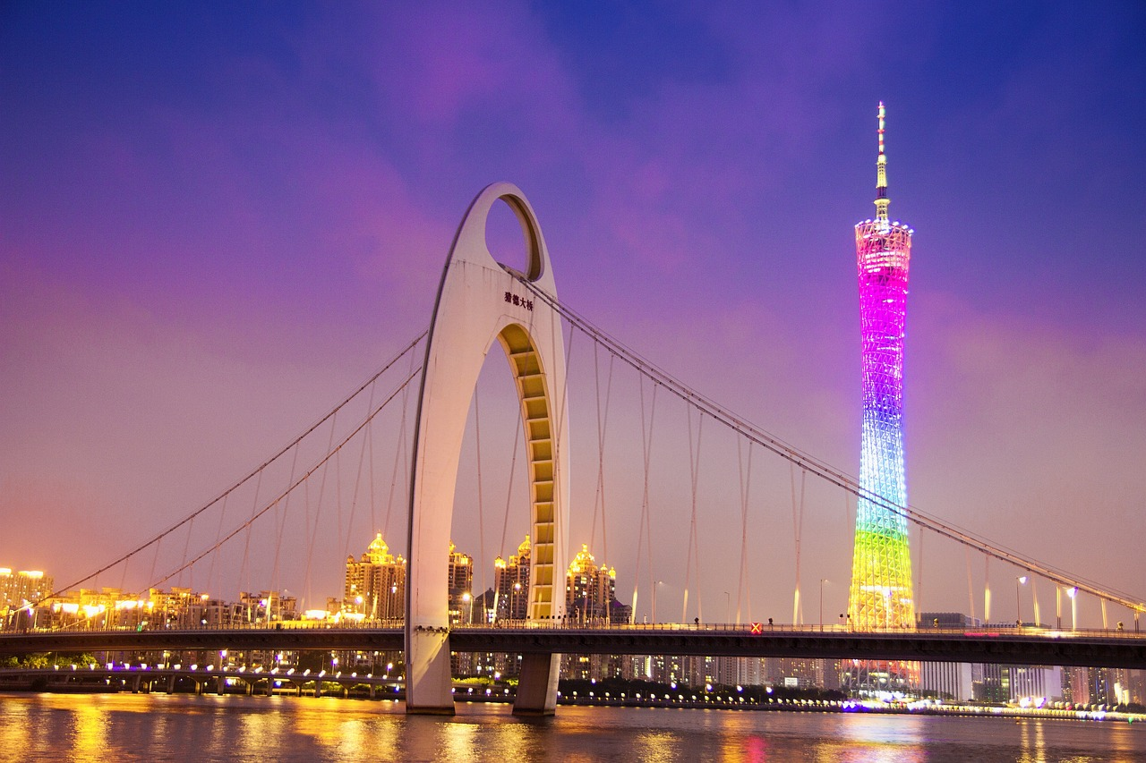

Día 15: (martes) GUILIN
Desayuno buffet. En este día, realizaremos un crucero por el río Li Jiang, para disfrutar de “la soberana hermosura paisajística” conformada por colinas verticales surcadas por ríos de aguas diáfanas con grutas fantásticas. Almuerzo (lunch box) a bordo. Por la tarde, el crucero terminará en Yangshuo, un pueblo antiguo a la orilla del Río Lijiang, los pasajeros pueden pasear por la Calle Oeste que es un mercado animado de artesanía china de Yangshuo. Traslado al hotel de Guilin. En la noche opcionalmente no deje de asistir al espectáculo de luces sobre el rio conocido como Impression Liu San Jie. Alojamiento.

Día 16: (miércoles) GUILIN/CANTON/ HONG KONG
Desayuno buffet. A la hora establecida traslado a la estación de tren para tomar el tren de Alta Velocidad hacia Canton(2.5 horas). Llegada a Canton y visitas al Templo de la Familia Chen, la Plaza de Flower City en donde se ve la Torre de Television de Canton ( sin subir) y el Mercado Qingping con almuerzo. Traslado a la estación de tren, toman tren de alta velocidad (con asientos de segunda clase) hacia Hongkong (1 hora). Llegada, recibimiento y traslado al hotel. Alojamiento.

Día 17: (jueves) HONG KONG
Desayuno buffet. En la mañana realizaremos la visita panorámica de la ciudad, incluyendo: Muelle de Pescadores (donde si lo desea opcionalmente podrá realizar un recorrido en barco por algunos de los embarcaderos donde la gente utiliza como hogar los barcos e incluso comercian mercancías), Aberdeen, Bahía de Repulse, terminaremos la visita de la Isla de Hong Kong en el conocido Pico Victoria , el cual cuenta con un mirador espectacular de la ciudad, regreso a la zona de Kowloon, y recorrido por sus principales calles comerciales. Tarde libre. Alojamiento.

Para pasajeros terminando en Hong Kong 18 dias
Dìa 18 (Viernes) Hong Kong/ Salida *vuelo no incluido*
Desayuno. Traslado al aeropuerto para tomar su avión de regreso a su ciudad de origen.
FIN DE NUESTROS SERVICIOS
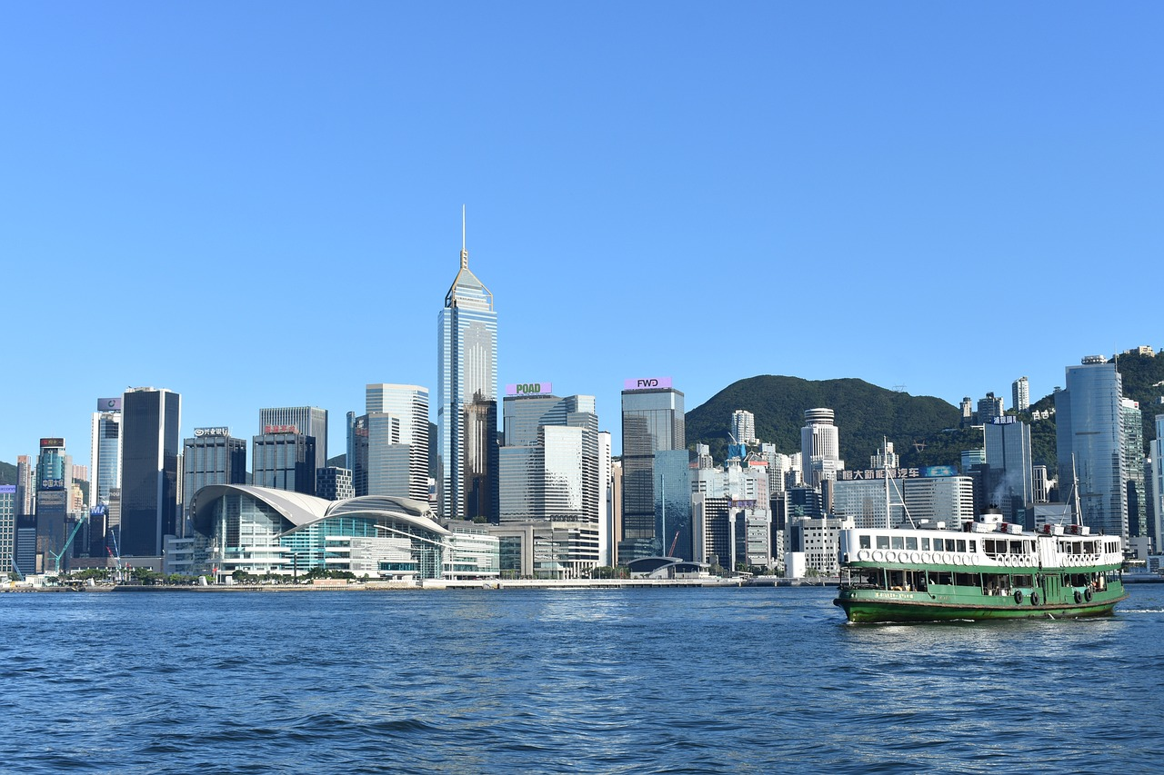
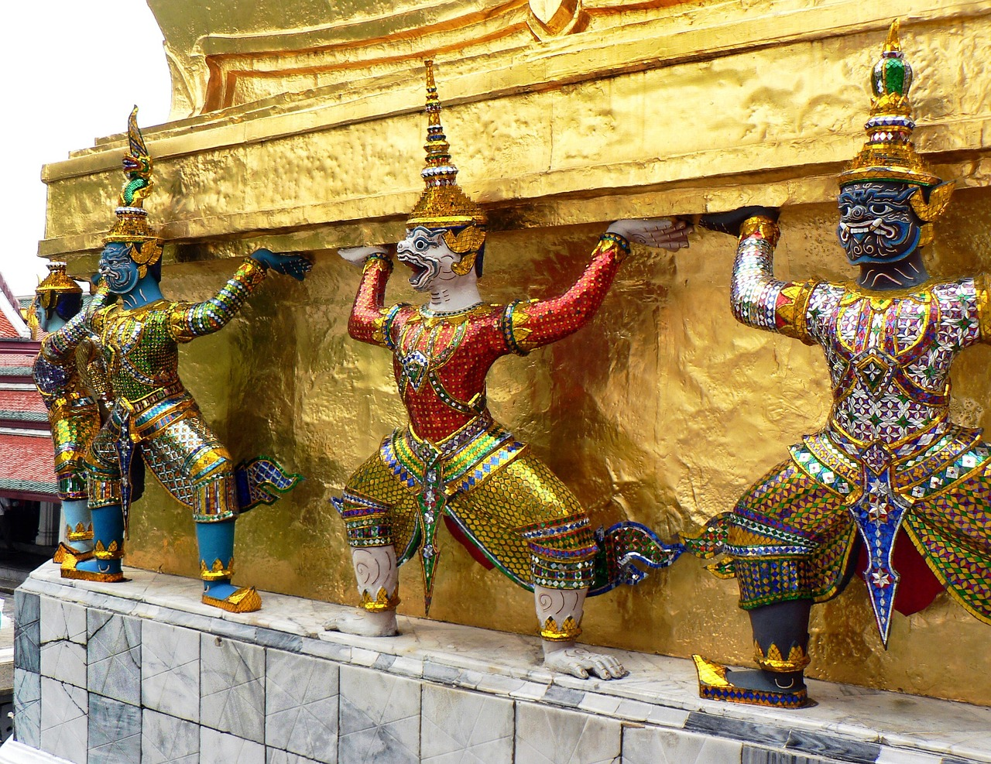
Día 18: (Viernes) HONG KONG/ BANGKOK *vuelo no incluido*
Desayuno buffet. A la hora prevista traslado al aeropuerto para tomar el vuelo con destino a Bangkok. Llegada y traslado al hotel. Tiempo libre. Recogida a las 17:00 por su guía y traslado en transporte público hacia el corazón de Bangkok. Han sido dedicados muchos versos, canciones y películas para contar una noche en Bangkok. Una ciudad de infinitas posibilidades que en este tour de una noche se mostrará en todo su esplendor.
Caminamos unos minutos hasta el hotel Sofitel So Bangkok, famoso por su diseño, y subiremos hasta el bar Park Society donde saborearemos un cóctel Mai Tai mientras disfrutamos una hermosa puesta del sol con vista a la ciudad. Desde allí, paseo corto en tuk tuk o taxi a una de las zonas culinarias más famosas del distrito financiero de Silom. El área está llena de pequeños puestos de comida callejera, con los olores, sabores e imágenes que abundan en la ciudad. Uniéndose a los lugareños en unos de los puestos, seleccionaremos una variedad de platos tradicionales tailandeses para cenar, mientras nos sumergimos en el animado ambiente. Después de una buena cena, es hora de disfrutar de la otra actividad favorita tailandesa: ¡Ir de compras! Subimos al Skytrain BTS hasta el río Chao Phraya donde se continuará en barco hasta el mercado nocturno ‘El Asiatique’. Paseo por los puestos de artesanía y ropa, los entretenimientos locales, disfrutando de las vistas del río por la noche. Regreso al hotel a las 22:00, o explore más la zona por su cuenta. Alojamiento.

Día 19 (Sábado): BANGKOK
Desayuno. Alrededor de las 08:00 hrs, recogida en el hotel para visitar tres de los templos más importantes de la ciudad: el Wat Traimit, en las afueras de Chinatown, que alberga el buda de oro macizo más grande del mundo, el Wat Pho, el templo más antiguo de Bangkok, en cuyo interior se encuentra la magnífica estatua del Buda reclinado así como la primera escuela de medicina tradicional y de masaje tailandés, considerada también como la primera universidad de Tailandia; y el Gran Palacio, el monumento más emblemático de Tailandia y cuya grandeza deja abrumados. Después de la visita del Templo se podrán comprar algunas artesanías y productos locales.
Nota: Se requiere vestimenta adecuada para visitar palacios y templos. No se admite la entrada con pantalones cortos, minifaldas, pantalones ajustados, camisas sin mangas o sandalias. El recorrido se acabará alrededor del medio dia. Tiempo libre para almorzar (no incluido). En la tarde no hay mejor manera de explorar Bangkok que conociendo a pie el interminable laberinto de callejuelas y callejones. Esta excursión de media jornada permite descubrir el día a día de los tailandeses lejos de los recorridos más turísticos. Comenzando en el bullicioso distrito de Yaowarat, el Chinatown de Bangkok, los viajeros pueden descubrir tiendas y puestos de venta de curiosos elementos como los nidos de aves, antes de tomar un descanso en una antigua tienda para tomar una taza de té tradicional chino. A partir de aquí, el recorrido se adentra en los pequeños callejones, o "soi", para descubrir el Talad Kao, un mercado local repleto de alimentos frescos, frutas tropicales y hierbas chinas. Acaba finalmente con la visita a Wat Leng Nei Yi, un templo Taoísta Chino tradicional. Por último, los huéspedes suben a bordo de un barco para realizar un fascinante viaje por la red de canales de Bangkok - otra forma mágica de experimentar la vida local en la capital tailandesa. Luego de haber pasado por las comunidades locales situadas en las orillas del río, el tour termina en el espectacular templo Wat Arun. Regreso al hotel. Alojamiento

Día 20 (Domingo) BANGKOK
Desayuno. El día comienza con un viaje a la estación de tren local donde un bullicioso mercado ha crecido a lo largo de las vías. Cuando un tren llega a la estación, los vendedores desmontan rápidamente sus puestos, sólo para volver a montarlos nuevamente unos momentos más tarde de que el tren haya pasado. A partir de aquí, el camino continúa hacia el famoso mercado flotante de Damnoen Saduak. Aunque es bastante turístico hoy en día, es el mejor ejemplo para mostrar cómo era hace décadas el mercado flotante original. Paseo en bote a través del laberinto de canales para ver la parte antigua del mercado flotante y el estilo de vida local a lo largo del canal. Después de desembarcar es hora de disfrutar de un paseo por el colorido mercado flotante lleno de barcos y vendedores de frutas tropicales y otras delicias. Regreso al hotel a las 14:00 y resto del día libre para descubrir algunos de los miles de mercados callejeros de la ciudad. Alojamiento

Día 21 (Lunes) BANGKOK/ SALIDA *Vuelo No incluido*
Desayuno buffet. A la hora oportuna traslado al aeropuerto para tomar el vuelo de salida.
FIN DE NUESTROS SERVICIOS.

Precios por persona:
PORCION TERRESTRE
TOUR COMPLETO TOUR 18 DIAS
En habitación doble: USD. 7.198.00 USD 6.428.00
Supl. Individual: USD. 2.299.00 USD 2.077.00

Suplementos salidas:
2025: ABRIL 01, 08 SEPT. 09 OCT 07 NOV 11, 18, 25
2026: MARZO 17 y 24
En habitación doble: USD. 427.00
+ 2% fee bancario
** Suplemento individual corresponde a solo el alojamiento de una persona viajando con acompañantes, si el viaje es para una persona sola deben solicitar suplemento de servicios.

Importante:
Para viajes coincidiendo con estas fechas se debe cobrar suplementos:
Salidas que coincidan en Hong Kong Abr 11/Abr 30 +
Sept 16 a Nov 19 + Dic. 10 a Ene. 21
Tendrán cambio de hotel por uno de inferior categoría 3*
* Por Feria de Electrónica en Hong Kong y Feria Comercial de Canton /Fin de Año, puede aplicar suplemento adicional

EL PRECIO INCLUYEN:
- Traslados de llegada y salida en servicio regular compartido horario diurno, en Japón y Hong Kong no se incluye asistencia durante el servicio.
- Alojamiento en hoteles primera categoría en habitaciones estándar en Japón, Bangkok y Hong Kong; Lujo moderado en China.
- Visitas con guías locales de habla hispana, en servicio regular compartido
- Desayuno diario
- Comidas mencionadas en el itinerario
- Tren expresso Tokyo/Kyoto clase turista
- Tren Alta Velocidad Guilin/Canton/ Hong Kong segunda clase
- Tiquetes aéreos internos en China (Pekin/Xian/Shanghai/Guilin) en clase turista una maleta maximo 15 kilos; con tasas de aeropuerto incluidas
- Impuestos hoteleros
- Sim Card TuSIM (internet ilimitado) *una por habitación o reserva*

- Tarjeta básica de viaje y amparo sobre gastos de cancelación y/o interrupción de viaje (aplica condiciones menores de 74 años)

EL PRECIO NO INCLUYE:
- Tiquetes aéreos
- Visados
- Propinas a guias, choferes y maleteros
- Comidas no mencionadas
- Visitas opcionales
- En general ningún servicio que no esté claramente especificado en el presente itinerario
AGREGUE A ESTE TOUR EXTENSIONES A INDIA, MALASYA Y SINGAPUR

HOTELES PREVISTOS
Tokyo: New Otani Tokyo (Garden Tower) 4*
Kyoto: Kyoto Tokyu hotel (hab. Standard) *
Beijing Asia hotel
Xian Titan Times hotel (4.5*)
Shanghai The Longmont hotel (4.5*)
Guilin Lijiang Waterfall hotel (4.5*)
Hong Kong: Park hotel / Regal Kowloon hotel (4*)
Bangkok: Montiel hotel Surawong Bangkok (4*)

CONDICIONES GENERALES:
Los servicios en el Medio y Lejano Oriente manejan condiciones especiales de reservas y cancelaciones , los hoteles, guías y medios de transporte se contratan y se pagan con una anticipación de 45 dias antes de la llegada de los pasajeros a destino. Posterior al pago NO SON REEMBOLSABLES por ningún motivo por lo que cualquier servicio que dentro de este margen de tiempo sea modificado, cancelado o no tomado no da derecho a ningún tipo de reembolso
En los Países como Hong Kong y Singapur donde no es necesario portar un visado es de total autonomía del personal de inmigración exigir a los visitantes pruebas de solvencia económica y reservas de servicios de alojamiento que demuestren que su permanencia en esos países es de turismo, les recomendamos llevar siempre a mano los Voucher de servicios en donde encontrara los teléfonos y nombres de los operadores locales responsables de sus reservas así como el nombre del hotel correspondiente.

NOTAS GENERALES A TENER EN CUENTA:
Tarifas sujeta a cambios o disponibilidad en el momento de la reserva y confirmación por parte de la aerolínea, hoteles y operador – "
DEPOSITO:
Para realizar reservas en firme se requiere un depósito del 30% del valor total de la cotización por persona y cuyo valor será abonado al pago total.

VISAS REQUERIDAS:
Para los ciudadanos Colombianos ACTUALMENTE se necesitan visados, JAPON, CHINA
favor consultar en cada caso.
PASAPORTE CON VALIDEZ DE UN AÑO CON HOJAS LIBRES
CERTIFICADO DE VACUNA DE LA FIEBRE AMARILLA

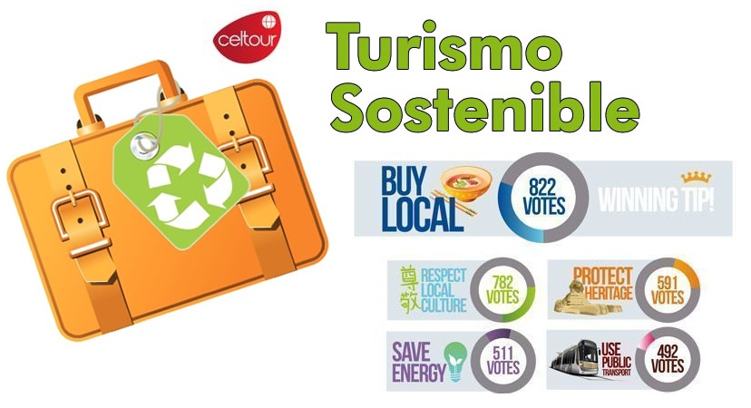
REQUISITOS SANITARIOS:
SERA RESPONSABILIDAD DEL VIAJERO Y SU AGENCIA DE VIAJES CUMPLIMENTAR TODOS LOS REQUERIMIENTOS SANITARIOS REQUERIDOS PARA ESTE VIAJE YA SEA EN EL PAIS DE DESTINO COMO PAIS DE CONEXION (SI CORRESPONDE). VIAJES CELTOUR DARA INFORMACION BASICA GENERAL ANTICIPADA PERO TENIENDO EN CUENTA LOS CAMBIOS FRECUENTES DE LAS CONDICIONES DE ENTRADA DEBERAN SER CONSULTADAS CONSTANTEMENTE POR PARTE DEL VIAJERO DIAS ANTES DE LA SALIDA

CANCELACIONES:
CONDICIONES ESPECIALES
Todas las cancelaciones deberán realizarse por escrito y serán efectivas 24 horas después de haber sido recibidas en nuestra Agencia. En caso de anular una reserva con SERVICIOS ESPECIALES como es este tour con menos de 75 días de antelación a la llegada del cliente, los gastos de cancelación serán cobrados de acuerdo a la siguiente tabla:
75-50 días antes de la llegada: Usd 250.00 por persona
49-33 días antes de la llegada: 40% del precio total
32-17 días antes de la llegada: 65% del precio total
16-10 días antes de la llegada: 80% del precio total
09 días o en el caso de no presentarse el cliente: 100% del precio total

IMPORTANTE:
Es responsabilidad de cada viajero, ir provisto de su pasaporte y documento de identidad preciso, vigente y dotado de todos los visados y requisitos necesarios, declinando las agencias prestatarias de servicios y operadores, toda responsabilidad, en el caso de ser rechazada por alguna autoridad la entrada en un País, por carecer de algunos de los requisitos que se precisen o defecto en el pasaporte, y será por cuenta del viajero cualquier gasto que se origine, aplicándose en estas circunstancias las condiciones establecidas para la cancelación y rechazo voluntario de los servicios.
CLAUSULA DE RESPONSABILIDAD:
APLICAN CONDICIONES GENERALES DEL FOLLETO IMPRESO DESTINOS CELTOUR 2024
La organización de estos viajes combinados ha sido realizado por VIAJES CELTOUR operador mayorista con Registro Nacional de Turismo 3487, y/o sus operadores locales, se hace responsable ante los usuarios por la total prestación de servicios descritos en el presente folleto
VIAJES CELTOUR SE ADHIERE A LA CAMPAÑA VIAJES Y TURISMO RESPETUOSOS CON LA NATURALEZA
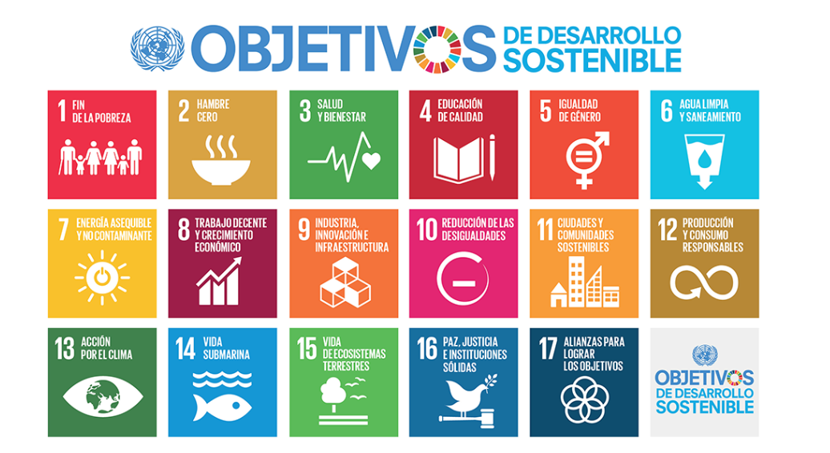
En diciembre de 2022, el Consejo Mundial de Viajes y Turismo (CMVT), la Organización Mundial del Turismo de las Naciones Unidas (OMT) y la Alianza para la Hostelería Sostenible anunciaron una nueva colaboración para unir a los sectores público y privado en torno a una visión compartida de viajes y turismo respetuosos con la naturaleza para detener y revertir la pérdida de biodiversidad de aquí a 2030. El sector de los viajes y el turismo se comprometieron a adoptar un enfoque del turismo positivo para la naturaleza. Esto incluye integrar salvaguardas de la biodiversidad, reducir las emisiones de carbono, mitigar el impacto de la contaminación, limitar el uso insostenible de los recursos y proteger y restaurar la naturaleza y la vida silvestre.
El sector turístico se ha comprometido a detener e invertir la pérdida de biodiversidad y a promover la conservación y restauración del medio ambiente. Su objetivo es mejorar el bienestar, los medios de subsistencia y la economía de las personas, aprovechando el potencial único del turismo como agente de cambio positivo.
Desde Viajes Celtour queremos apoyar y compartir los objetivos de esta iniciativa con nuestros clientes y amigos e invitarlos a participar a través de la web: https://www.cbd.int/doc/publications/tou-gdl-en.pdf
Adicionalmente, se invita a las personas de todo el mundo a compartir historias sobre cómo el turismo ha marcado la diferencia sus vidas.
“Viajar nos brinda recuerdos que duran toda la vida y las experiencias más increíbles para compartir. Pero ésta es solo la mitad de la historia, ya que los viajes y el turismo tienen un beneficio enormemente positivo para el mundo, mucho más allá del placer inmediato que brinda a quienes pueden explorar y descubrir personas, lugares y experiencias increíbles por sí mismos.”


